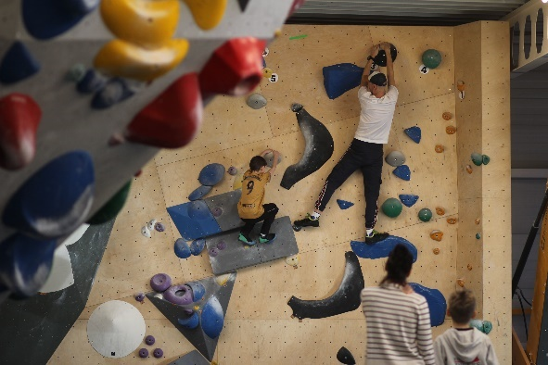



© Newton Boulderhalle Kapfenberg

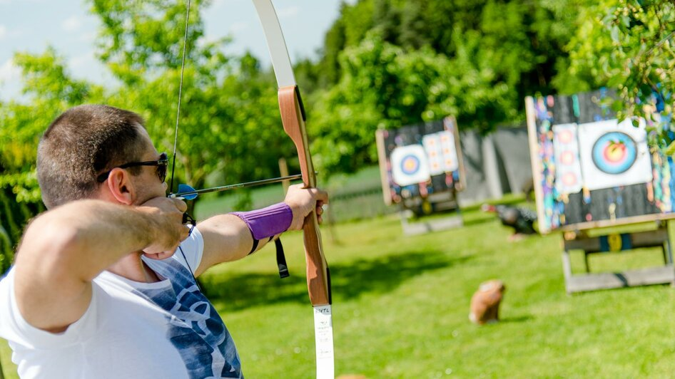
© Mias Photoart | TV Thermen- & Vulkanland
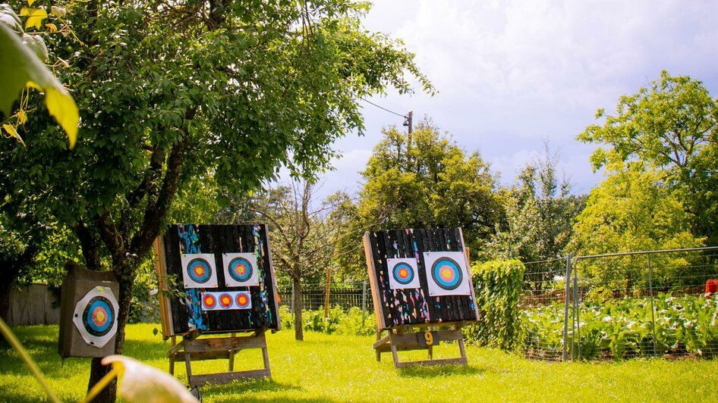
© Janis Deutsch | TVB Bad Waltersdorf

NEWTON Boulderhalle
Grazer Straße 96
8605 Kapfenberg

(T) +43 3862 22 90 111
(E) info@newton-kb.at
(I) www.newton-graz.com

Auf DIN A4 drucken
An Schnittmarken ausschneiden

NEWTON Boulderhalle
Seit 2022 ist das Bouldern, also das kreative Klettern in Absprunghöhe gesichert durch Weichbodenmatten, im NEWTON in der Sportstadt Kapfenberg möglich. Das Tolle an diesem Sport: Man benötigt weder spezifische Ausrüstung – Schuhe können in der Halle ausgeliehen werden - noch Vorkenntnisse oder besondere körperliche Fitness, um damit beginnen zu können. Soziale Aspekte, wie das gemeinsame Lösen von „Boulder-Problemen“, das gemeinsame Klettern als Familie, oder das Kennenlernen von neuen Freunden beim entspannten Getränk danach sind integraler Bestandteil der NEWTON-Philosophie.

